## Формирование глобального права

## Урсул А.Д., Яковец Ю.В.

Небывалые по силе и опасности вызовы, вставшие перед глобальной цивилизацией в начале XXI столетия, потребность дать на них адекватные по масштабам, глубине и действенности ответы доказывают: ***человечеству срочно необходимо разработать и внедрить новые институциональные формы своего саморазвития и самоуправления****.*

Поиск таких институтов ведется давно. Еще в начале 30-х годов Г. Уэллсвыдвинул идею создания Всемирного федеративного государства, которое должно было получить самые широкие полномочия. Но сам же Уэллс писал о том, что реализация этого замысла будет делом длительным и весьма непростым[1]. В период формирования ООН А. Эйнштейн и А. Тойнбиотстаивали идею создания Всемирного коалиционного правительства. Руководители государств антигитлеровской коалиции договорились о создании ООН как всемирной представительной организации, способной не допустить разгорания новой мировой войны, решать возникающие конфликты и поддерживать развитие всего человечества. За шесть десятилетий своего существования ООН и ее организации сделали очень много для выполнения этих задач, превратились в универсальный глобальный орган сотрудничества большинства стран мира[2].

Однако ***нынешние полномочия и структура ООН уже не отвечают сложности, долгосрочному характеру и масштабам вызовов XXI столетия***, современному состоянию и перспективам развития глобальной цивилизации. Конечно, принципиально не верным было бы отказываться от ООН или создавать параллельно с ней новую межгосударственную организацию. ООН действительно стала всемирным форумом диалога и взаимодействия государств и цивилизаций, с ее помощью решаются (несмотря на все сложности и противоречия) многие геополитические, экономические, экологические, социокультурные проблемы. Но и оставлять эту уникальную организацию в ее сегодняшнем виде, ограничившись увеличением числа членов Совета Безопасности и переименованием некоторых органов, как показал опыт юбилейной сессии ООН 2005 г., бессмысленно и даже опасно: корабль всемирной организации может не выдержать груза новых проблем.

Видимо, нужно пойти по другому пути. Ведь ***морфологическая структура любой организации определяется ее функциональной структурой***, теми функциями, которые она должна выполнять в изменившихся условиях. На наш взгляд, следует начать с разработки долгосрочного прогноза развития глобальной цивилизации на период до 2050 г. и на его основе — стратегии (или концепции) трансформирования ООН и других институтов функционирования и развития этой организации.

Разработка долгосрочных прогнозов — дело науки. В докладе группы ученых «Преодолевая барьеры. Диалог цивилизаций», обсуждавшемся на Генеральной Ассамблее ООН в ноябре 2001 г., подчеркивалось: ученые могли бы занять ведущие позиции в работе этой всемирной организации. Опыт долгосрочного прогнозирования в рамках ООН уже имеется. Так, в 70-е годы специалисты секретариата ООН использовали три глобальные модели, причем для разработки долгосрочного (до 2000 г.) прогноза развития мировой экономики применялась межотраслевая модель мировой экономики нобелевского лауреата по экономике В. В. Леонтьева. В 2006 г. исполняется 100 лет со дня рождения великого российско-американского ученого. Стоило бы продолжать в рамках ООН работу по долгосрочному прогнозированию развития мировой экономики с использованием модифицированной модели Василия Леонтьева, создать международный коллектив ученых для исследования сценариев развития глобальной цивилизации в демографическом, экологическом, технологическом, экономическом, геополитическом и социокультурном аспектах, определения тенденций и вызовов XXI столетия и возможных ответов на них.

На базе такого прогноза, который следует подвергнуть научной экспертизе, неоднократному обсуждению, опубликовать в СМИ и разместить в Интернете, следует на более широком комплексе проблем с участием ученых различного профиля, политиков и общественных деятелей, представляющих все цивилизации, все слои глобального гражданского общества, приступить к разработке Концепции трансформации институтов самоуправления глобальной цивилизации.В предварительном порядке можно высказать некоторые соображения о возможных и желательных направлениях такой трансформации.

Конечной целью, которая может быть достигнута, вероятно, лишь ко второй половине XXI в., является формирование трехуровневой ***Всемирной конфедерации государств и цивилизаций.*** Первым ее уровнем должны стать государства, передающие часть своих полномочий на верхний уровень. Вторым — цивилизационные объединения типа Европейского союза, НАФТА, Африканского союза или СНГ, которые представляют жизненные интересы локальных цивилизаций. Высшим уровнем — ООН и другие глобальные институты, наделенные определенными правомочиями и ресурсами для решения возложенных на них задач. Полномочия каждого уровня могут быть закреплены в глобальной конституции или ином подобном обязательном документе, принятом абсолютным большинством государств и цивилизационных объединений. Участие в создании и функционировании такой конфедерации должно принять и глобальное гражданское общество.

Кто-то может возразить, что создание глобальной конфедерации — это утопия. В свое время именно так оценивал идею создания объединенной Европы В. И. Ленин.Но сейчас в пользу такого пути говорят новые аргументы. Во первых, ничто так не объединяет, как осознание угрожающих всем смертельных опасностей — а их, как показано выше, XXI столетие преподносит человечеству в изобилии. Во вторых, у всех перед глазами исторический опыт Швейцарской Конфедерации, которая добилась процветания и мирного сотрудничества разных народов и языков. Есть и более свежий пример — Европейский союз, который в течение полувека превратил Европу из очага двух мировых войн в межгосударственное объединение, которое довольно далеко продвинулось на пути к конфедерации и уже сейчас выполняет ряд надгосударственных функций.

Движение к созданию Всемирной конфедерации подразумевает необходимость ***сформировать систему властных органов глобального уровня***, основанную на испытанном веками принципе разделения властей. Это означает, что Генеральная Ассамблея ООН (как палата государств) и Совет Безопасности (как палата цивилизаций) постепенно трансформируются в высшие представительный и законодательный органы, принимающие в пределах своих полномочий обязательные акты. Генеральный секретарь и секретариат ООН примут на себя права и обязанности исполнительной власти, своего рода всемирного правительства, в котором функции министерств будут выполнять нынешние организации ООН (Экономический и социальный совет, ПРООН, ЮНЕП, ЮНЕСКО, ВОЗ, ФАО и др.). Возникнет и глобальная система органов правопорядка — международных судов, сил поддержания правопорядка, международных миротворческих сил и т. п.

Регулятором деятельности глобальных властных органов станет ***глобальное право***, отдельные элементы которого уже существуют в виде договоров о запрещении ядерного и иного оружия массового поражения, запрета на ядерные испытания и т. п.

Наиболее сложной является проблема ***финансовой базы*** деятельности глобальных властных органов. Ныне она обеспечивается путем взносов государств — членов ООН и других международных организаций по согласованным квотам, а также создания отдельных фондов (например, Глобального экологического фонда) или поддержки спонсоров (например, в деятельности ЮНЕСКО). Однако этих ресурсов недостаточно для решения глобальных проблем XXI в. На заседании Круглого стола Саммита по устойчивому развитию в Йоханнесбурге (2002) нами было предложено за счет отчислений от получаемых на мировом рынке сверхприбылей (природной ренты, экологической антиренты, технологической и финансовой квазиренты) создать глобальные фонды — экологический, технологический, социокультурный. Предложение было поддержано участниками заседания Круглого стола.

Один из вариантов структуры будущей глобальной Конфедерации государств и цивилизаций представлен на *рис. 7.5.1*.

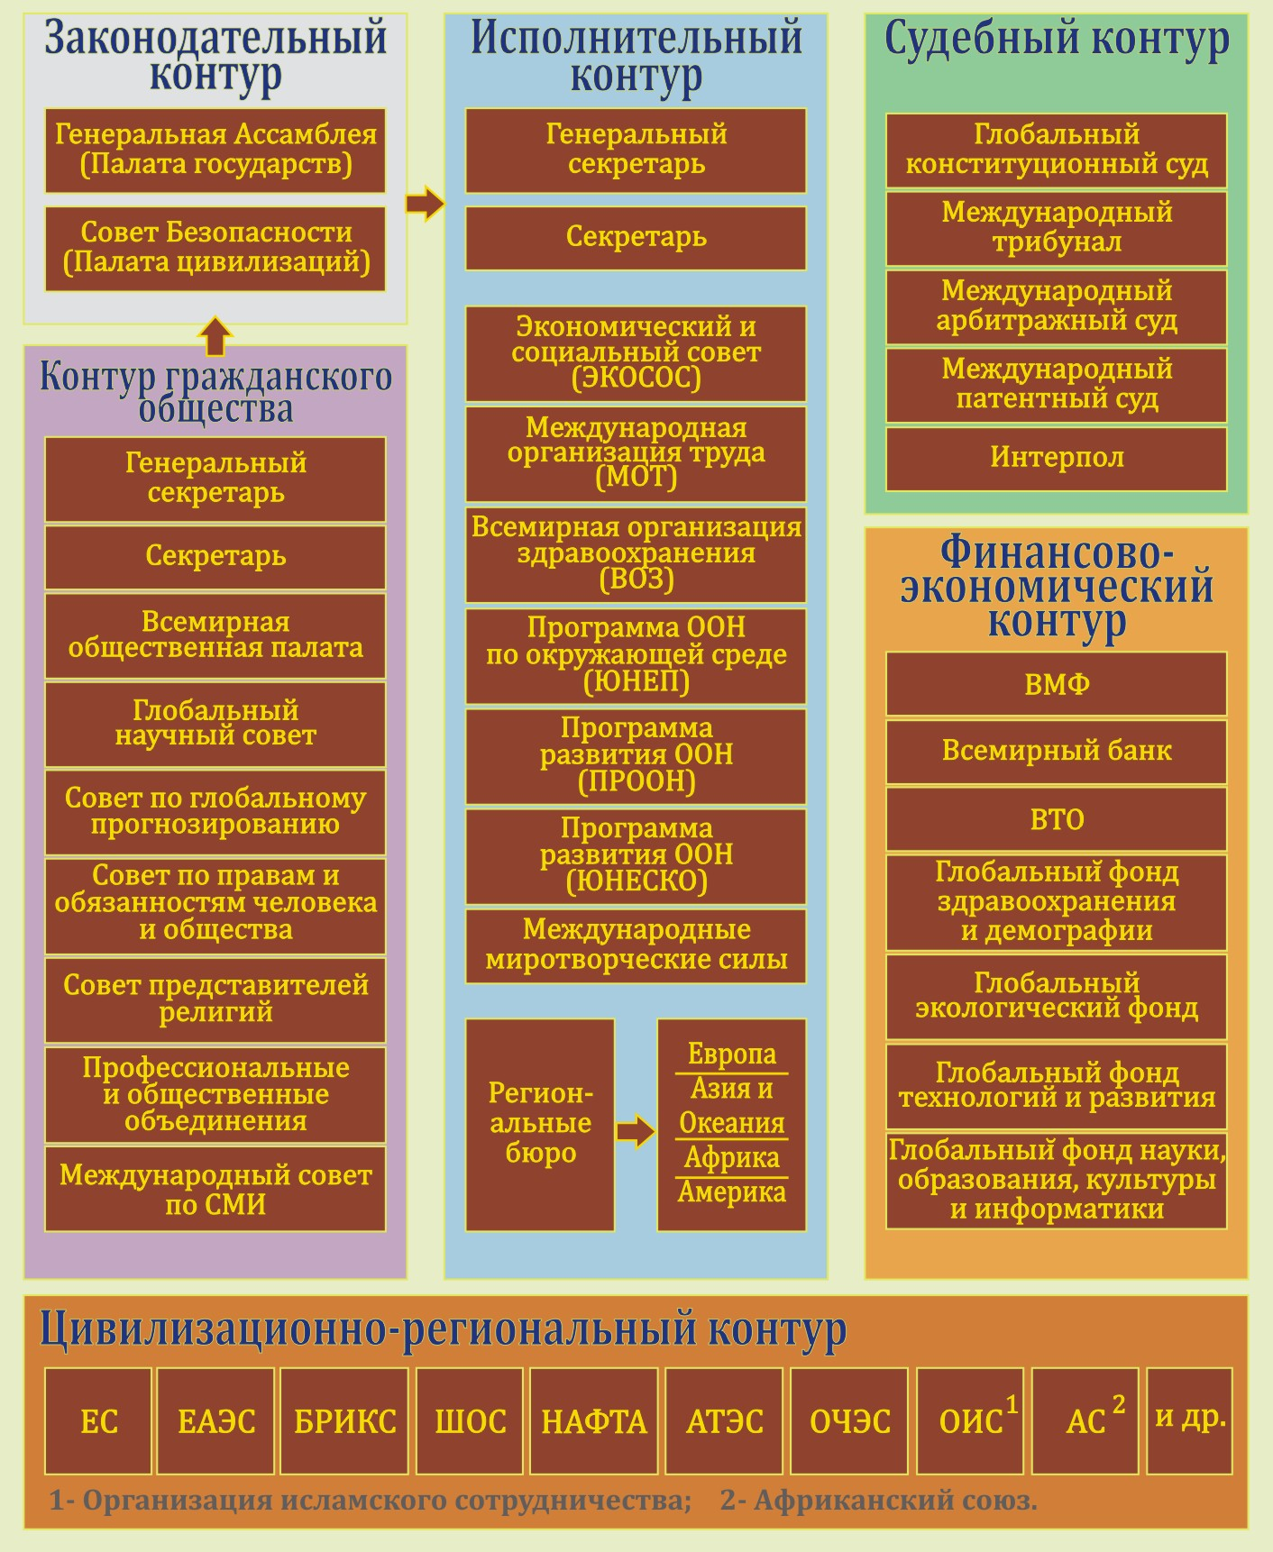

**Рисунок 7.5.1.** Вариант структуры Всемирной конфедерации государств и цивилизаций

Эта структура может состоять из шести контуров:

➦ ***законодательный*** *—* Генеральная Ассамблея как Палата представителей государств и Совет Безопасности как Палата представителей цивилизаций;

➦ ***исполнительный***— на верхнем уровне Генеральный секретарь и Секретариат ООН; функциональные и отраслевые органы (выполняющие функции министерств Конфедерации) — Экономический и социальный совет, Международная организация труда, ВОЗ, ЮНЭП, ПРООН, ФАО, ЮНЕСКО и ряд других, а также Международные миротворческие силы, Региональные бюро по материкам — Европе, Азии и Океании, Африке, Америке;

➦ ***судебный*** *—* Глобальный конституционный суд, Международный трибунал, Международные арбитражный и патентный суды, Интерпол;

➦ ***гражданского общества***— Всемирная общественная палата как представительный орган глобального гражданского общества; Всемирный научный совет («совет мудрецов») как высший научно-консультативный орган; согласующий с ним свою работу Совет по глобальному прогнозированию; Совет по правам и обязанностям человека и общества; Совет представителей религий; Международный совет по СМИ; Международные профессиональные и общественные организации и объединения (типа Международного Красного Креста, Гринпис и т. п.);

➦ ***финансово-экономический***— Международный валютный фонд, Всемирный банк, Всемирная торговая организация, Глобальный фонд здравоохранения и демографии, Глобальный экологический фонд, Глобальный фонд технологий и развития, Глобальный фонд науки, образования, культуры и информатики;

➦ ***цивилизационно-региональный*** *—* цивилизационные объединения (Евросоюз, ЕАЭС, Организация исламских государств), межцивилизационные (БРИКС, ШОС, НАФТА, АТЭС, Африканский союз, ОЧЭС) и региональные объединения государств (типа Меркасура).

Конечно, это лишь первоначальный набросок, который подлежит обсуждению и уточнению, он может быть реализован лишь в течение немалого числа десятилетий. Но важно определить главные направления и стратегию движения к реальному единству глобальной цивилизации, способной ответить на вызовы XXI столетия.

Наши рекомендации были оформлены в виде доклада на II Всемирном конгрессе по глобальной цивилизации (Нью-Йорк, 14–16 ноября 2005 г.), переданы в МИД России и в постоянное представительство России в ООН.

1. Уэллс Г. Очерки истории цивилизации. М.: Эксмо, 2004.
2. Кузык Б.Н., Яковец Ю.В. Цивилизации: теория, история, диалог, будущее. Том 2. М.: ИНЭС, 2006. С. 111-116.